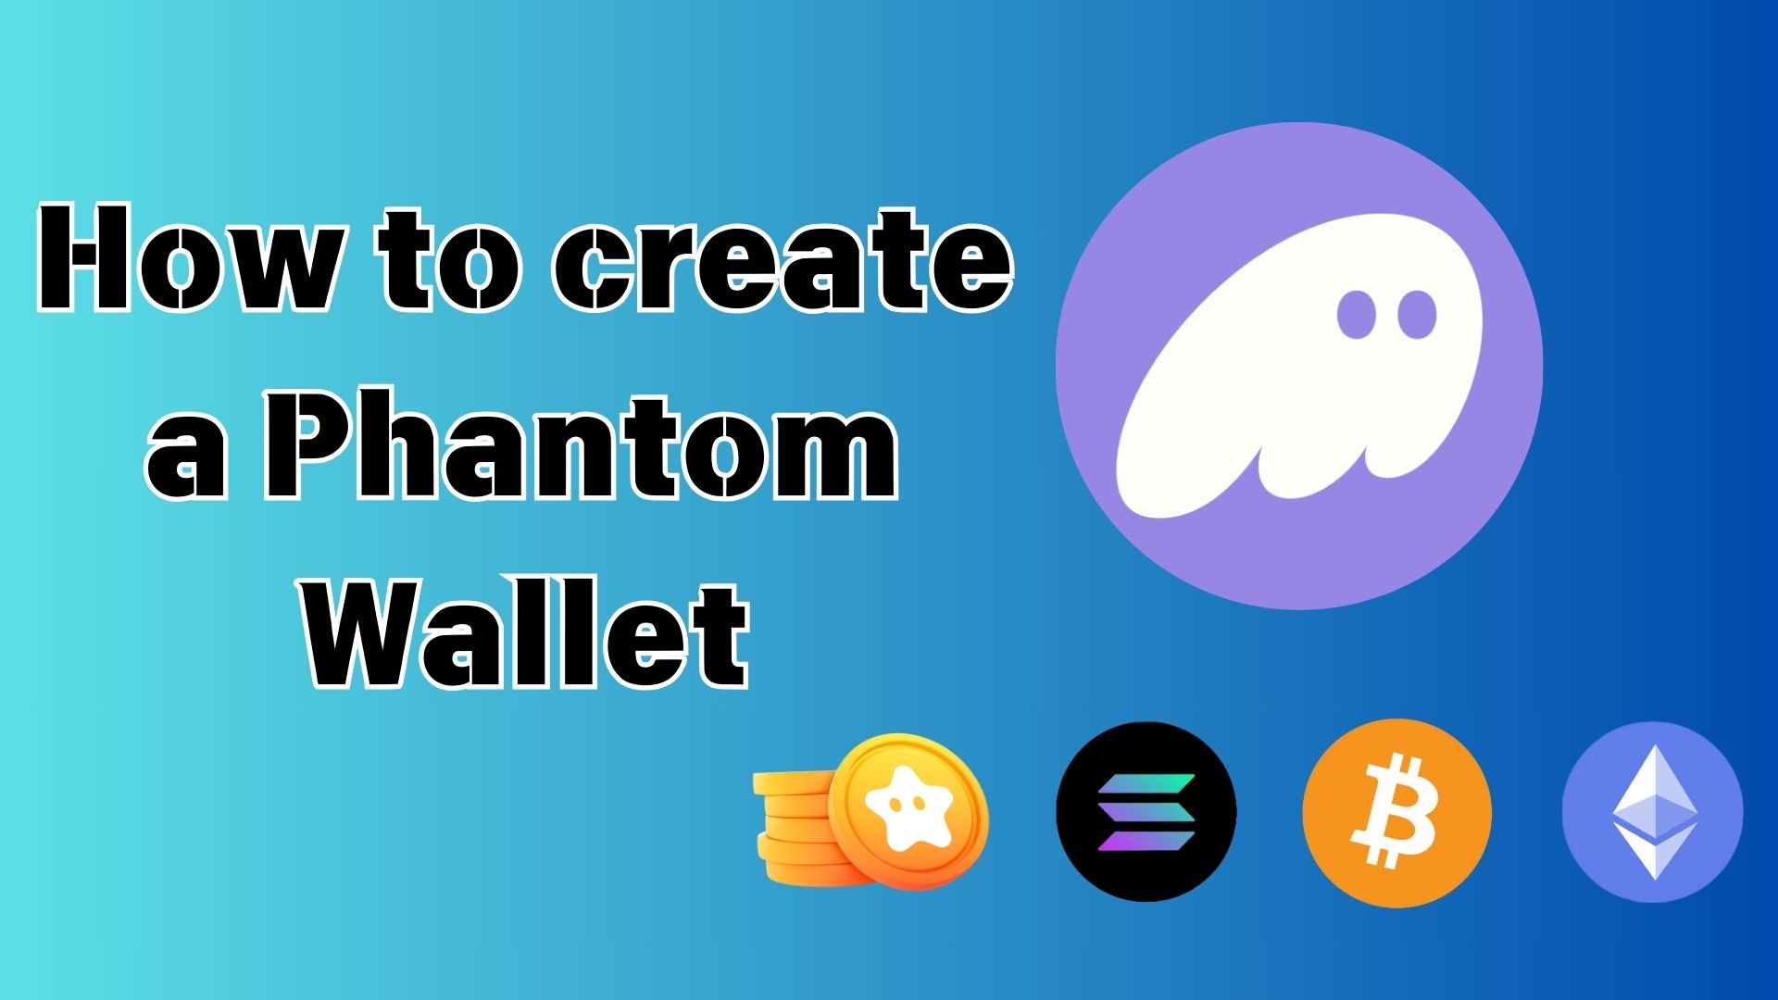

**Como Criar uma Phantom Wallet: Guia Completo para Iniciantes**

**Olá a todos!**

**Neste guia, vamos explicar o que é a "Phantom Wallet", uma carteira digital popular no mundo das criptomoedas e NFTs, de forma simples e fácil para iniciantes!**

**Se você tem dúvidas como "O que é uma carteira?" ou "É difícil criar uma?", não se preocupe! Seguindo este guia passo a passo, você poderá criar sua própria Phantom Wallet com facilidade.**

# O que é a Phantom Wallet?

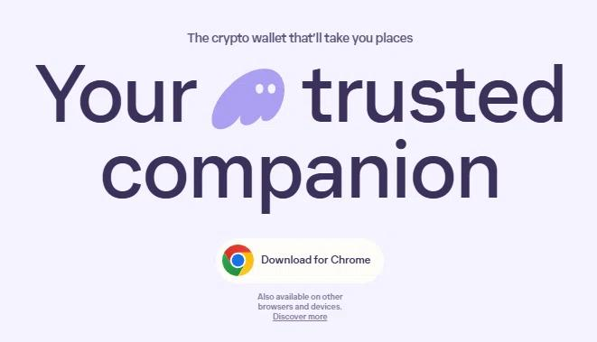  
  
Fonte: Site oficial da Phantom Wallet

A Phantom Wallet é uma "carteira digital" que funciona como uma conta bancária ou carteira física, permitindo armazenar e gerenciar criptomoedas e NFTs.

Ela é especialmente popular por seu suporte à blockchain Solana, conhecida por sua velocidade e baixas taxas de transação. Agora, também suporta Ethereum, Bitcoin e outras blockchains!

Site oficial da Phantom Wallet:  
https://phantom.com/

# Principais Características da Phantom Wallet

A Phantom Wallet é escolhida por muitos usuários devido às seguintes características:

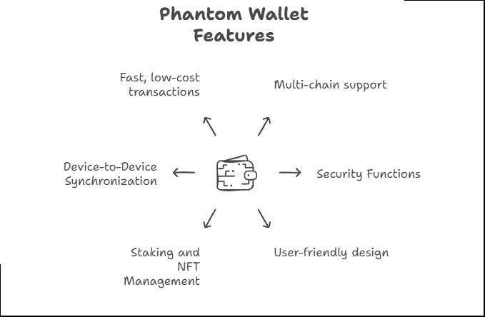

## Características Principais

* Suporte a múltiplas blockchains: Solana, Ethereum, Bitcoin, Polygon e mais
* Controle total dos seus ativos: Você gerencia seus fundos sem necessidade de uma corretora
* Interface intuitiva: Design simples e fácil de usar, ideal para iniciantes

## Segurança

* Sem risco de hackers em corretoras: Seus ativos permanecem seguros mesmo que uma corretora seja invadida
* Sem risco de falência de corretoras: Seus fundos não são afetados se uma corretora encerrar suas operações
* Autenticação biométrica: Acesso seguro por reconhecimento facial ou impressão digital

## Funcionalidades

* Envio e recebimento de criptomoedas de forma simples
* Troca de tokens diretamente no aplicativo
* Staking: Ganhe recompensas bloqueando suas criptomoedas
* Gerenciamento de NFTs: Fácil visualização e organização de seus NFTs

## Compatibilidade

* Disponível para celular e PC: Aplicativo para iOS/Android e extensão para navegador
* Sincronização entre dispositivos: Use a mesma carteira em vários dispositivos

## Vantagens das Transações

* Processamento rápido: Especialmente na blockchain Solana
* Baixas taxas de transação

# Como Criar uma Phantom Wallet

Existem duas principais formas de criar uma Phantom Wallet. Escolha a que melhor se adapta a você!

## Método 1: Criar uma Carteira com um Endereço de E-mail

Recomendado para iniciantes, pois é um método mais simples.

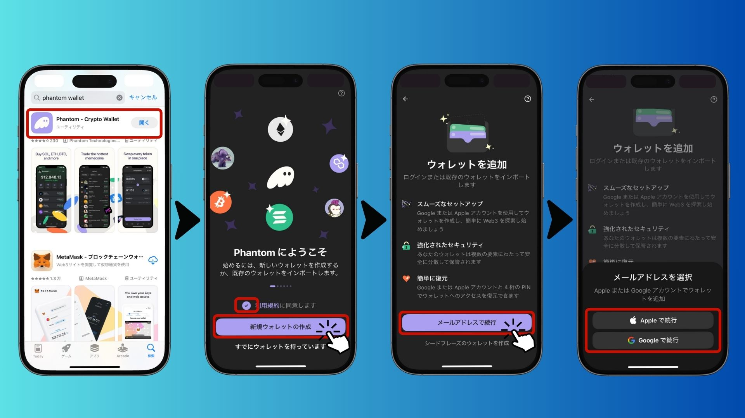  
  
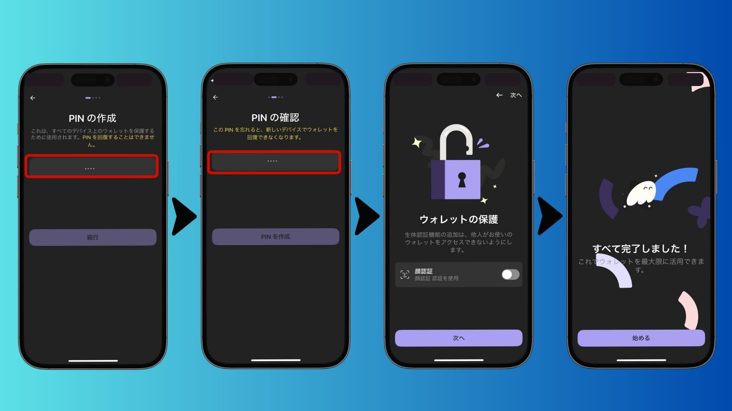

* Baixe o aplicativo Phantom na App Store ou Google Play
* iOS: https://apps.apple.com/jp/app/phantom-crypto-wallet/id1598432977
* Android: https://play.google.com/store/apps/details?id=app.phantom&pcampaignid=web_share
* Abra o aplicativo, aceite os termos e selecione "Criar uma Nova Carteira"
* Escolha "Continuar com E-mail" (ou faça login com Apple/Google)
* Defina um código PIN de 4 dígitos (certifique-se de lembrar!)
* Ative a autenticação biométrica para mais segurança
* Carteira criada com sucesso!

## Método 2: Criar uma Carteira com uma Frase de Recuperação (Seed Phrase)

Este método é recomendado para quem busca maior segurança e compatibilidade com outras carteiras.

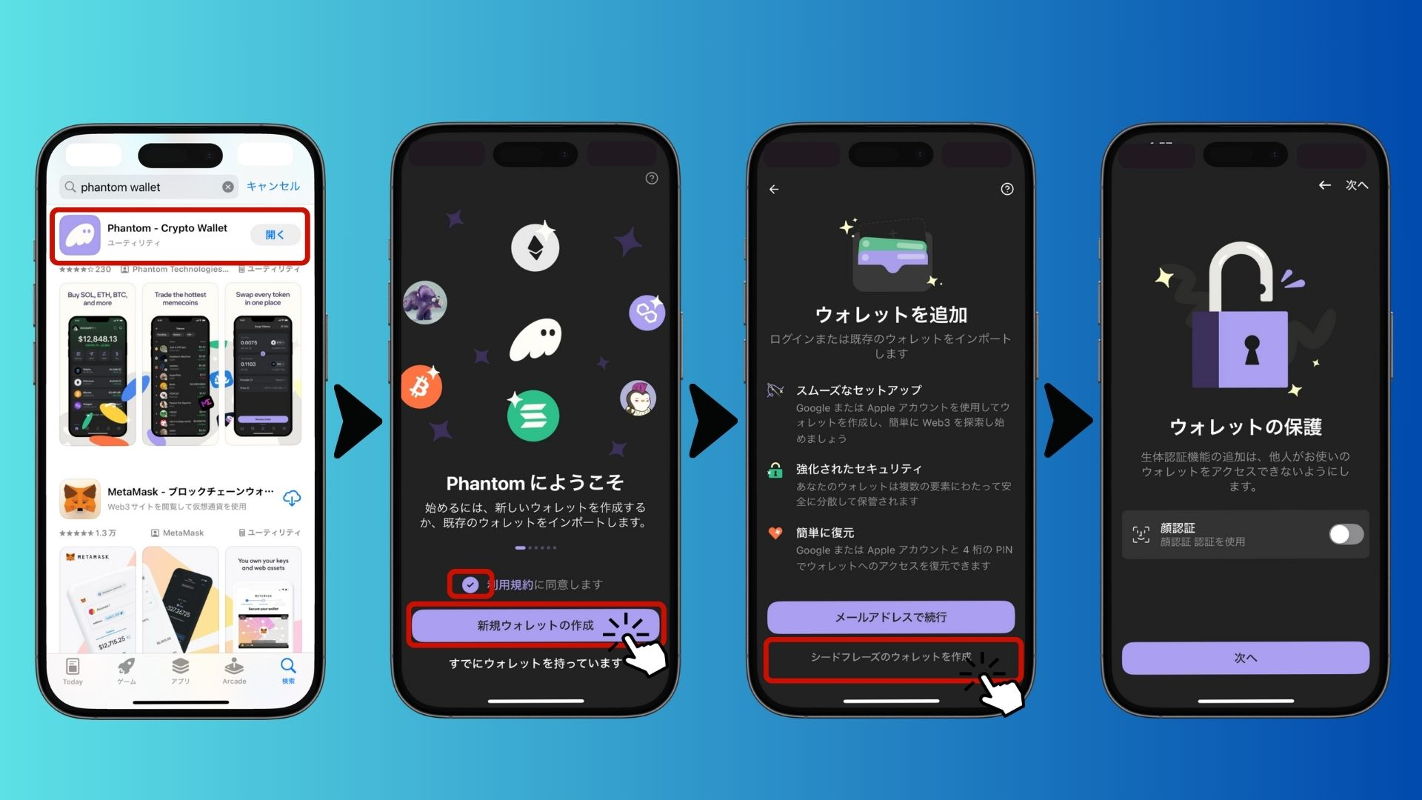  
  
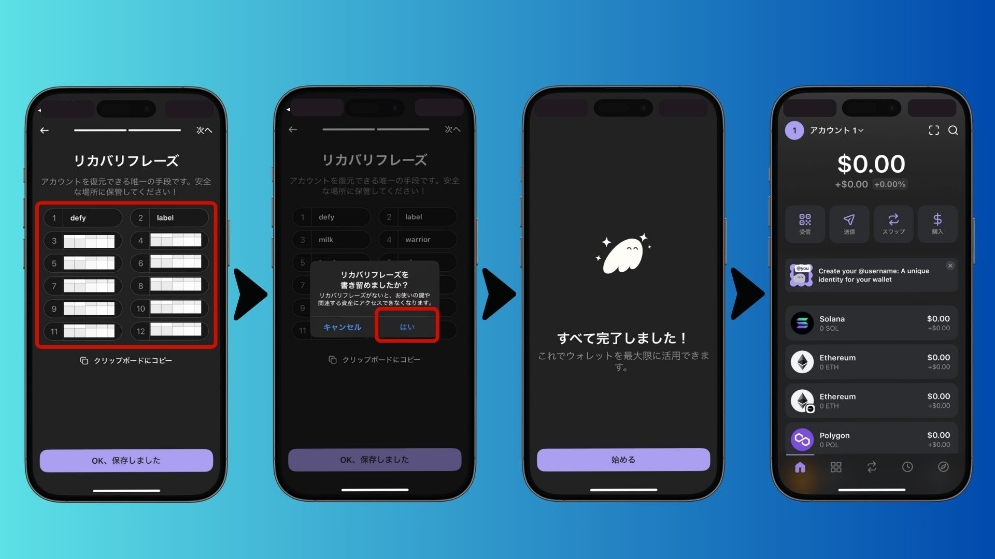

* Baixe o aplicativo Phantom na App Store ou Google Play
* Abra o aplicativo, aceite os termos e selecione "Criar uma Nova Carteira"
* Escolha "Criar uma Carteira com Frase de Recuperação"
* Ative a autenticação biométrica para maior segurança
* Anote a frase de recuperação de 12 palavras (exemplo: apple banana cat...) e guarde em local seguro
* Confirme a frase de recuperação e finalize a configuração

⚠️ Nunca compartilhe sua frase de recuperação e não a armazene digitalmente!

# Riscos e Cuidados

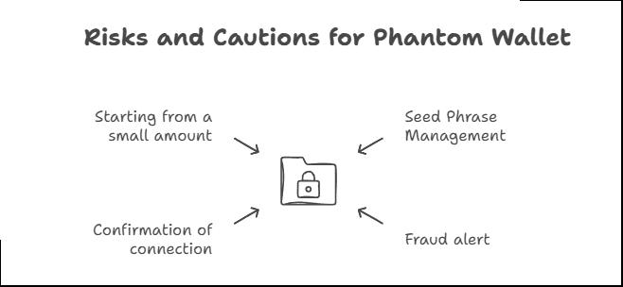

* Gerencie sua frase de recuperação com cuidado: Se perder, sua carteira não poderá ser recuperada
* Cuidado com fraudes: Evite sites falsos e nunca forneça sua frase de recuperação
* Verifique suas conexões: Tenha cautela ao conectar sua carteira a sites ou aplicativos desconhecidos
* Comece com valores pequenos: Familiarize-se com o uso antes de investir grandes quantias

# Perguntas Frequentes

## Q1: A Phantom Wallet é gratuita?

Sim, a criação e o uso da carteira são gratuitos. No entanto, algumas transações na blockchain podem ter taxas mínimas.

## Q2: O que acontece se eu perder minha frase de recuperação?

Se você perder sua frase de recuperação, não poderá recuperar sua carteira. No entanto, se foi criada com e-mail, você pode recuperá-la usando seu e-mail e código PIN.

## Q3: Posso transferir outra carteira para a Phantom?

Sim, é possível importar outra carteira para a Phantom usando sua frase de recuperação.

## Q4: Posso usar a mesma carteira no PC e no celular?

Sim, basta fazer login com a mesma frase de recuperação ou e-mail.

## Q5: Quais criptomoedas são suportadas pela Phantom Wallet?

A Phantom suporta Solana (SOL), Ethereum (ETH), Bitcoin (BTC), Polygon (MATIC) e outras.

# Conclusão

A Phantom Wallet é uma carteira segura e fácil de usar, ideal para quem deseja explorar o ecossistema Solana!

Escolha seu método de criação:

* Método por e-mail: Simples e recomendado para iniciantes
* Método por frase de recuperação: Mais seguro, ideal para usuários avançados

Proteja sua senha, PIN e frase de recuperação!

Agora que você sabe como criar uma Phantom Wallet, experimente e comece sua jornada no Web3!